Инструкция функционала Автоподпитка

Оглавление
Описание настроек 1
Свойства категорий 1
Регистр свойства категорий 2
Лимиты категорий 3
Точечные лимиты категорий 3
Актуальные точечные лимиты 4
Правила сортировки 5
Склады магазинов 6
Настройки соответствий 7
Лимиты на перемещение 7
Расчеты 8
Алгоритм расчета 9
Резервирование по расчету 10

Описание настроек
Доступ к функционалу «Автоподпитка» располагается в полном интерфейсе в меню:
«Управление ассортиментов» - > «Автоподпитка».

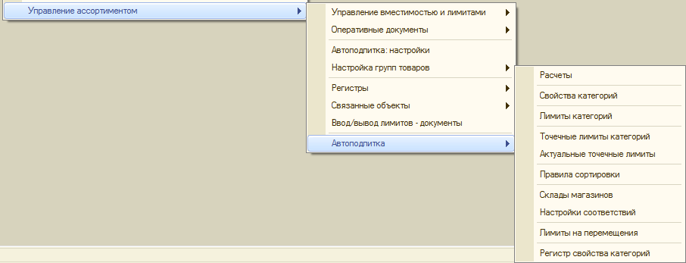
Свойства категорий
Свойства категорий — документ, описывающий товар категорий в разрезе уникальности свойств. Набор свойств характеризует уникальность товара. Если состав табличной части документа будет состоять из одного свойства, то для системы товары с одинаковым значением свойства будут являться одинаковыми.
При изменении рекомендуется создавать новый документ под категорию. Актуальные данные считаются данные последнего документа по категории.
Отсутствие категории в документах полностью исключает товары соответствующей категории из работы функционала.
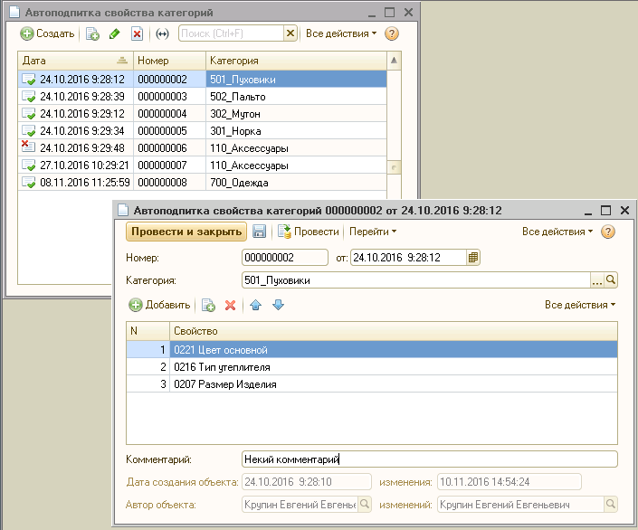

Регистр свойства категорий
Регистр, отображающий актуальные свойства категорий. Для просмотра.
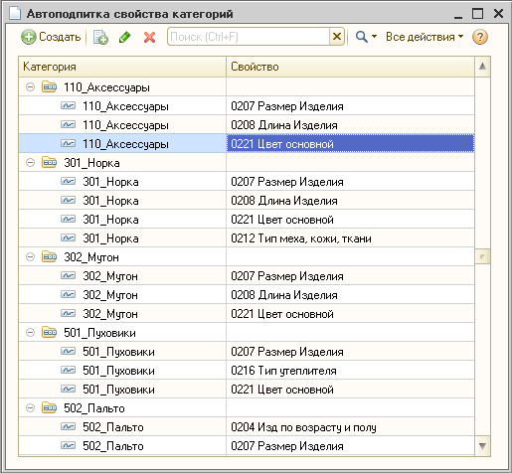

Лимиты категорий
Лимиты категорий — документ, ограничивающий подбор товара в разрезе:
магазин(склад) + категория. Лимит на категорию в целом задается в шапке документа.
В табличной части можно задать ограничение лимита на группу свойств с указанием их значений. При пересечении нескольких групп по свойствам и значениям, в момент подбора товара, учитывается лимит каждой группы свойств. При достижении ограничения одной из них прекращается дальнейшее распределение товара.
При изменении настроек следует создавать новый документ, содержащий все настройки в разрезе магазин + категория, т.е. нельзя добавить настройки к уже существующим, можно скопировать текущие и в них добавить новые. Только последний документ в вышеуказанном разрезе используется в алгоритме автоподпитки. Документ может не содержать табличную часть.

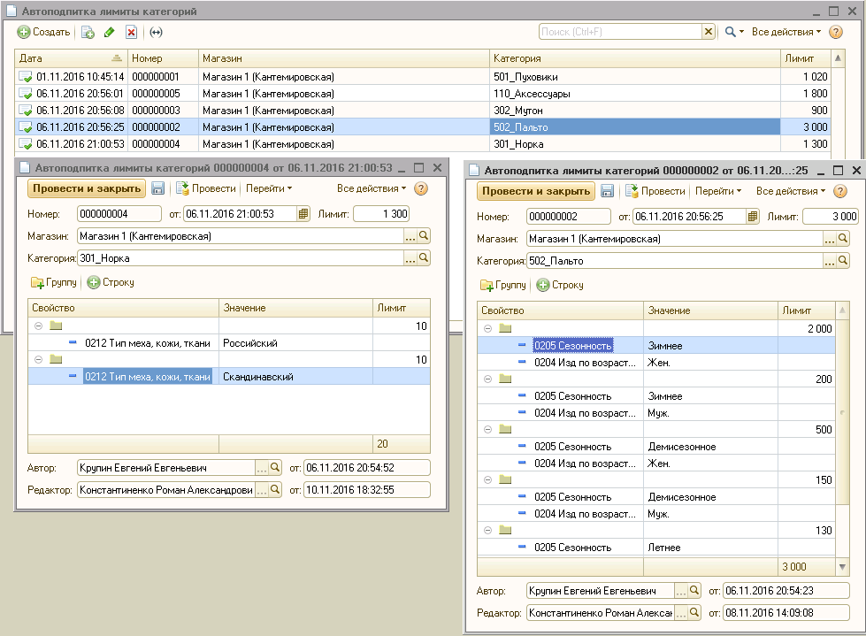
Точечные лимиты категорий
Точечные лимиты категорий — предназначены для установки точечных лимитов по позициям указанных в виде групп свойств и значений. При расчете итогового лимита, будет взят максимальный из лимита документа и расчетного.
В поле модельный ряд можно указывать справочник либо «модельный ряд» либо «номенклатура». Приоритет анализа точечных лимитов установлен на модельный ряд, т. е. При наличии точечных лимитов на «модельный ряд» и на «номенклатуру» будет использоваться только модельный ряд.
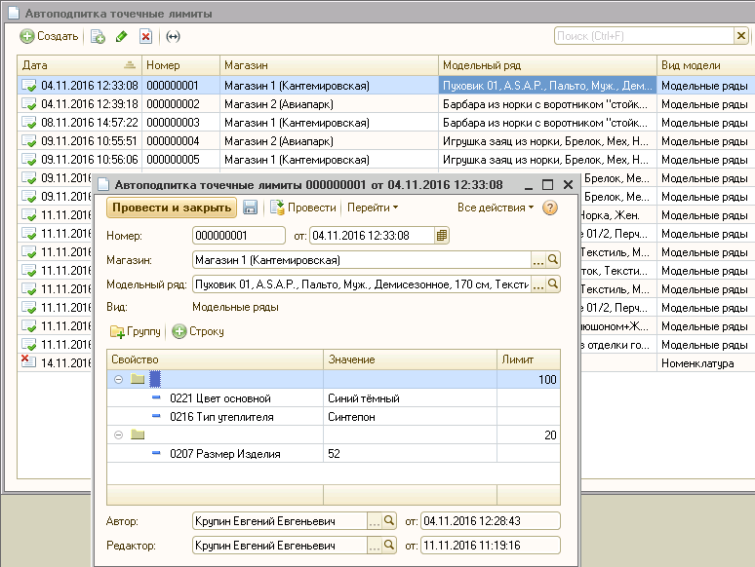

Актуальные точечные лимиты
Для анализа настроек точечных лимитов реализован отчет, позволяющий просматривать и редактировать лимиты:
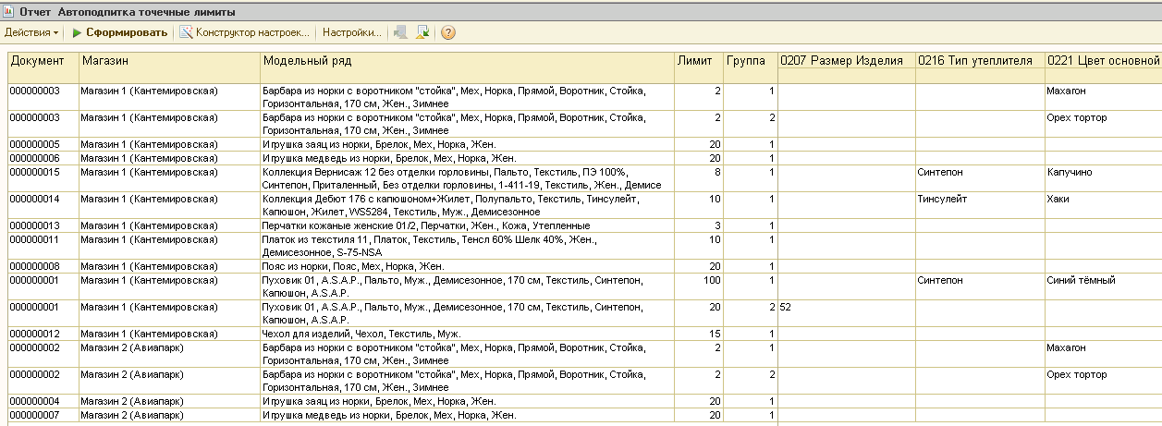

Правила сортировки
Данный документ позволяет задавать настройку сортировки резервирования остатков.
В тип поля подставляются значения либо Характеристика, либо цена.
При установке Характеристика в значение в колонке «поле» доступны свойства товаров, по которым будет произведена сортировка. В виде сравнения можно выбрать «Сортировка от А до Я», «Сортировка от Я до А» и «Значение». Если выбрано «значение», то данное значение будет поднято на самый верх в отношении текущего уровня сортировки. Допускается указывать несколько значений одной характеристики с разными значениями в разных строках (по сути на разных уровнях сортировки), например «0507 Поставщик».
При установке «тип поля» - «Цена», колонка «поле» принимает значения «Типы цен», по которым будет произведена сортировка. В поле вид сравнения допускаются значения сортировки «от А до Я» и «от Я до А».
При наличии нескольких документов будет использоваться самый последний.
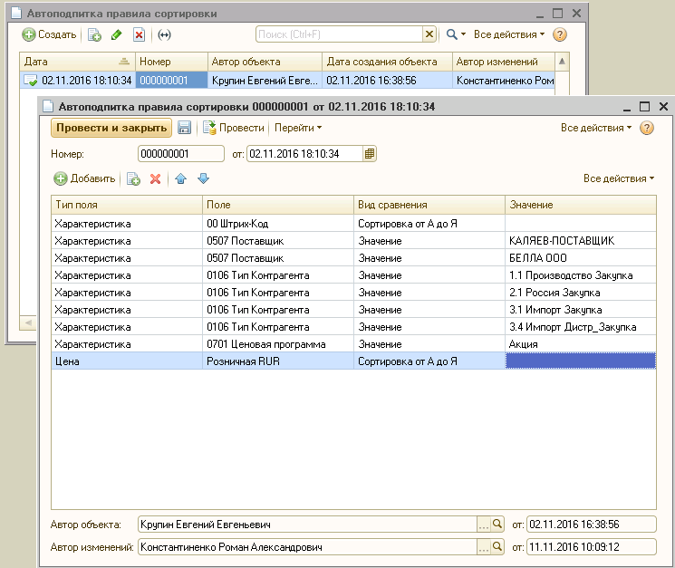

Склады магазинов
В данных настройках задаются параметры, по которым функционал будет получать данные и резервировать товар.
Ключ данных является подразделение. История изменений отсутствует.
- Приоритет — задает приоритет, согласно которого какое подразделение попадает в анализ первым.
- Подразделение — подразделение магазина;
- Склад — склад магазина;
- Товары в пути на склад — склад, на который будет оформлено перемещение товаров;
- Центральный склад — склад, на котором будет произведен резерв.
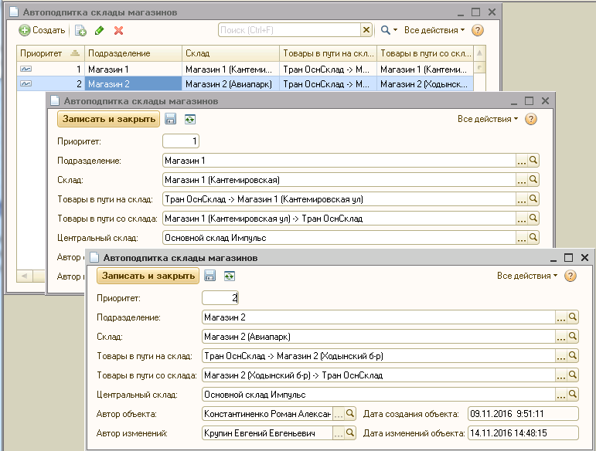

Настройки соответствий
Свойство ассортиментная группы и значения «КИЗ», «не КИЗ» - являются отбором для получения остатков на складе по соответствующему свойству.
Дней для анализа продаж — анализируемый период продаж для расчетов лимитов, не включая текущий день.
Дней для анализа отсутствия продаж — период продаж для анализа новинок (подсортировка), не включая текущий день.
Группа коэффициентов — математические коэффициенты, участвующие в алгоритме расчетов лимитов про продажам.
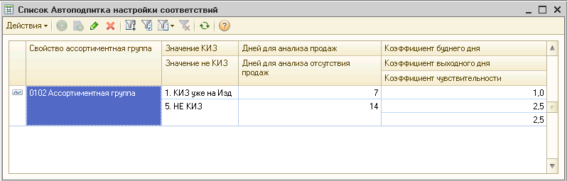

Лимиты на перемещение
При формировании внутренних заказов в резер используется ограничение по категориям. Товары для резерва будут разбиваться на группы в размере установленных лимитов.
Если категория не указана, то данная запись представляет собой лимит по умолчанию на группы, которые не указаны в лимитах на перемещение.
При отсутствии данных по категории и категории по умолчанию (пустая категория) используется значение по умолчанию = 25.
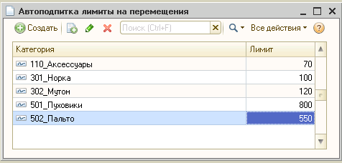

Расчеты
Документы расчеты автоподпитки, связанные с внутренними заказами.
С списке документов есть возможность запустить процесс автоподпитки вручную. Документ с ключом «Подразделение» + «Категории товаров» + Идентификатор (начало часа) является уникальным, и не позволит новому документу зарегистрироваться. Т.е. Автоподпитка может быть запущена 1 раз в час для каждого магазина по категориям.
Состав документа:
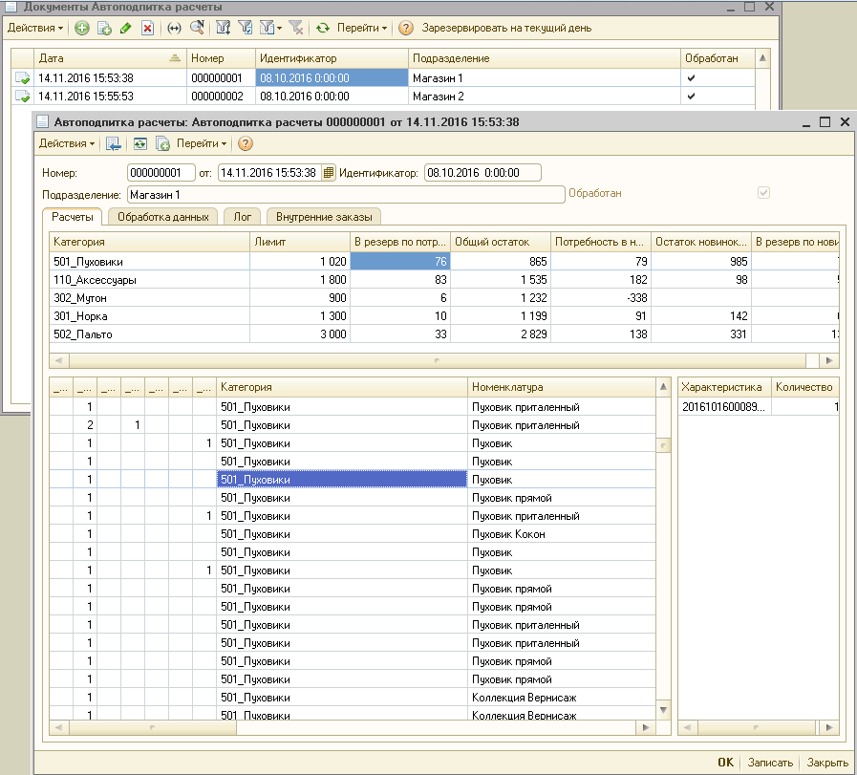
- Обработан — признак успешной отработки автоподпитки. Если флага нет, значит есть ошибки, которые должны присутствовать во вкладке «Лог»;
- Вкладка «Расчеты». В расчетах присутствует статистика по категориям, при нажатии на любую строку в нижней части отобразится таблица расчетов.
В таблице расчетов первые колонки с периодами — это периоды продаж, далее идут колонки категории, номенклатуры, модельного ряда. Далее свойства категорий (задается соответствущим документом), расчеты лимитов и их настройки, резерв. При наличии резерва, справа отображается список характеристик для резерва.
- Обработка данных: отображаются категории, которые система обработала, т. е. По ним созданы и проведены внутренние заказы.
- Лог — текстовое поле отображающее проблемы при работе функционала.
- Внутренние заказы — созданные внутренние заказы под каждую категорию.
Если во вкладке обработка данных отсутствует признак обработки — это означает, что ни один документ внутренних заказов гарантированно не был создан.
Для формирования документов на основе существующего расчета необходимо повторно рассчитать автоподпитку, но т. к. документ расчета уже существует, но не обработан, то система возьмет из документа уже рассчитанные данные и по ним по необработанным категориям заново попытается поставить резеры, наличие ошибок фиксируется во вкладке «Логи».

Алгоритм расчета

Алгоритм состоит из следующих этапов:
- Получение продаж по подразделению за период равный настройке «Дней для анализа продаж» от текущей даты, не включая текущий день. Проданные товары без наличия свойства категория (0103 Категория Товара) — не учитываются.
- Выстраивание данных согласно настроек «состава категорий».
- Расчет лимитов по продажам. Порядок расчета лимита:
- Каждому дню присваивается порядковый номер (вчера = 7; позавчера = 6 и т.д.);
- В зависимости от дня есть коэффициент дня (выходной = 2,5; будни = 1);
- Далее вычисляется доля дня как сумма произведений порядкового номера дня и коэф. дня делённая на сумму произведений этих же показателей за всю неделю;
- Рассчитывается лимит как сумма произведений доля дня на продаж за конкретный день;
- Лимит умножается на коэф. чувствительности. После всех расчётов математически округляется и не может быть меньше 1.
- Анализируется точечный лимит.
- Лимит равен максимальному значению из расчетного и точечного лимита.
- Заполнение характеристик остатков для резерва:
- Получение остатков на центральном складе за вычетом остатков в резерве;
- Получение остатков магазина: с регистра «Товары на складах» (склад магазина) и «Товары в рознице» (склад доставки товара в магазин) без учета резервов;
- Получение остатков магазина без продаж, и расчет потребности исходя из точечных лимитов;
- Выявление потребности исходя из остатков магазина, центрального склада и лимита;
- Установка характеристик в резерв по потребности с учетом ограничений на лимит категорий;
- Подсчет потребности в новинках (подсортировки) =
Лимит категории - установленный резерв - остаток магазина;
- Получение остатков склада без продаж в магазине (новинки). Добавление в резерв необходимых характеристик остатков склада по потребности в новинках.

Резервирование по расчету
Этапы резервирования:
- Получение порядка подразделений на автоподпитку;
- Получение расчетов по подразделению;
- Запись документа «Расчеты»;
- Обработка документа «Расчеты»:
- Обработанный документ расчета пропускается;
- По необработанным категориям из расчета считывается набор характеристик для резерва;
- Набор характеристик упорядочивается по адресному хранению на складе в порядке: Ряд, Ячейка, Ярус;
- Разбивка характеристик по внутренних заказов с количеством характеристик в табличной части не более лимита на перемещение по категории. Внутренние заказы только записываются в единой транзакции без проведения. Регистрация обработанности категории в документе расчета;
- Поочередное проведение внутренних заказов с успешной регистрацией в регистре «Автоподпитка внутренние заказы», который отображается в документе «Расчеты»;
- В случае обработки всех категорий и проведения всех внутренних заказов по расчету выставляется флаг обработанности расчета.

